Braas Rubin 9V Basaltgrau Mansard-Ortgangziegel rechts

BMI Deutschland BRAAS

Eigenschaften

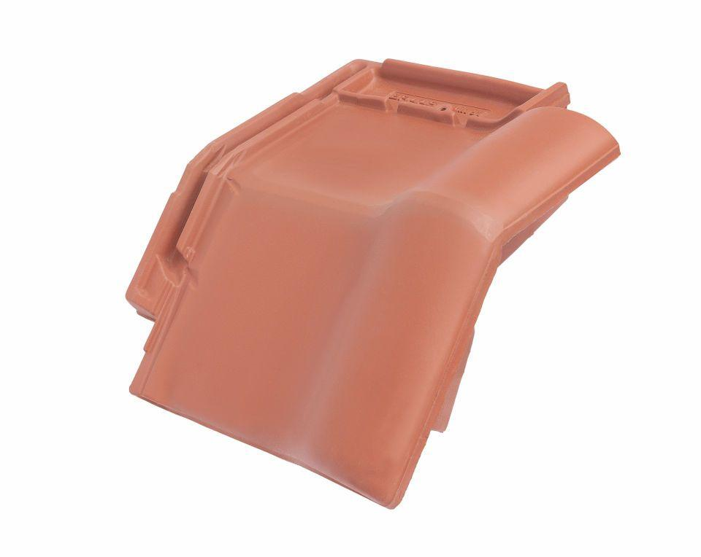

GTIN:

4019503172714

HAN:

08614156

Art Formziegel

Mansard-Ortgangziegel

Farbton

dunkelgrau

Format

Ganzer Ziegel

Oberfläche

engobiert

Breite (mm)

310,00

Länge (mm)

470,00

Ausrichtung

rechts

Farbtonbezeichnung Hersteller

Basaltgrau